BRASIL, A HISTÓRIA ATRÁVES DA NUMISMÁTICA.
Henrique Corrêa Lopes¹

¹Acadêmico do curso de História – Licenciatura Plena - UNICRUZ
RESUMO

BRASIL, A HISTÓRIA ATRÁVES DA NUMISMÁTICA.

Autor: Henrique Corrêa Lopes

Este artigo pretende demonstrar ao leitor o mundo fantástico e espetacular que existe em volta do papel moeda ou de uma simples moeda, no contexto histórico e não apenas como um hobby. A intenção é de divulgar o colecionismo como um dos instrumentos mediadores do meio histórico, compartilhando os diversos tempos que carregam a numismática e a história de cada época de uma determinada nação, sua política e sua economia.
Levando consigo fatos, personagens e datas marcantes, além de suas informações, a beleza visual que uma cédula carrega.

PALAVRAS CHAVE: HISTÓRIA, NUMISMÁTICA, COLECIONISMO.

ABSTRACT

BRAZIL, HISTORY THROUGH THE NUMISMATICS.

Author: Henrique Corrêa Lopes.

This article intends to not only demonstrate to the reader the fantastic and spectacular world that exists in return of the paper currency or a simple currency, in the historical context and as one hobby. The intention is to divulge the colecionismo as one of the mediating instruments of the half description, sharing the diverse times that load the numismatics and the history of each time of one determined nation, its politics and its economy. Leading I obtain marcantes facts, personages and dates, beyond its information, the visual beauty that a ballot loads.

WORDS KEY: HISTORY, NUMISMATICS, COLECIONISMO.

BRASIL, A HISTÓRIA ATRÁVES DA NUMISMÁTICA.

No dicionário, numismática refere-se ao estudo das moedas e medalhões, mas essa discrição é apenas no dicionário pois na verdade através da numismática é possível conhecer as origens de um país, seu passado e seu presente, suas principais características, personalidades que marcaram de alguma maneira esse povo, suas tradições, ou seja, tudo aquilo que lhe transforma em uma nação independente tanto de sua situação política e econômica.
Pesquisando um simples papel moeda, muito conhecido como cédula ou até mesmo uma nota, saberá muito de sua história. Nessa pesquisa não será somente na área da História, pois serão necessárias outras áreas de estudo como a religião, geografia, política, economia.
Em muitos casos o conhecimento da heráldica é considerado uma peça fundamental para redescobrir novas informações, analisando e pesquisando não só a cunhagem², mas o povo que ela pertencia, conhecendo o seu passado poderá dessa forma trazer maior conhecimento para o presente. Conforme citação de COSTILHES:

Toda moeda é portanto um documento histórico, como uma inscrição numa pedra ou num pergaminho antigo, que é preciso saber decifrar para descobrir tudo o que ele pode revelar sobre a realidade do mundo em que foi produzido. (1985, p.8).

A numismática atual não está baseada somente ao seu estudo, mas ao seu colecionismo, pois é inevitável tal ligação, é instigante a idéia de pesquisar, ler e investigar esse maravilhoso mundo e possuir algum exemplar, ou seja, ter ao seu lado a prova material de uma jornada, gratificante em todos os casos e aventureira em alguns.
Aventureira sim, pois alguns exemplares são muito difíceis de conseguir, outros praticamente impossíveis, mas nada que se compare à magnífica sensação de buscar e explorar a numismática e o colecionismo.
Desde os primórdios da civilização já existia o sistema de troca de mercadorias, alimentos, vestuário, etc. Mas com o passar do tempo começaram a surgir novas formas de barganha, ou melhor, de compra e juntamente com isso a riqueza.
Surgiram as primeiras moedas, cunhadas apenas para simbolizar um império ou um líder, mas que conseguiram atingir um objetivo muito maior, o poder, o controle sobre outros.
Serviram como moeda dentro de um território, cunhados por um rei ou imperador, com sua face cunhada, e com o passar do tempo foi ultrapassando limites e fronteiras, pois como eram produzidas em ouro, eram facilmente derretidas e negociadas como outro tipo de moeda, não existindo mais um padrão apenas a necessidade de pesá-las.
Muitas dessas moedas estão espalhadas, em todo o lugar há algum indicio delas, em poder de colecionadores, ou conservadas por particulares, por esquecimento ou por curiosidade, tanto a moeda como as cédulas são bonitas pela aparência, sua forma ou cor utilizada.
As moedas expressam a arte do momento em que foram cunhadas e são verdadeiras obras de arte, embora o seu pequeno tamanho prejudique a observação direta sem ajuda de uma lente; as ampliações fotográficas têm contribuído muito para a sua apreciação e divulgação (COSTILHES, 1985. p.67)

Principalmente as moedas, pois como em grande maioria é composta por metais, é fácil a sua conservação diferente do papel moeda. No contexto histórico é muito utilizada para identificar povos ou civilizações em várias escavações arqueológicas, podendo identificar longos períodos ou até mesmo período de curta duração.
Há mais de 2000 anos surgiu como um novo padrão o Dracma, abrangia toda a Grécia e a região do Oriente Médio, em um dos lados trazia a efígie de um deus ou governante e do outro lado seus feitos ou passagens daquele determinado povo.
Moedas e cédulas das mais variadas formas, tamanhos e materiais utilizados para a sua produção (plástico, ouro, prata, bronze, níquel, aço inox, bi metálicas, etc.) que atingem nos dias atuais dimensões globais, por várias cotações diferentes mas que dominam o mercado, economias baseadas por moedas estrangeiras, que possuem poder de compra e venda maior do que muitas nações, citando o dólar americano e o Euro.
Na antiguidade muitos guardavam seus objetos de ouro e prata com um ourives que em troca lhe entregava um recibo, que passou a ser adotado por muitos como um papel moeda.
Durante uma exposição de cédulas nacionais foi notado o interesse pela população local em lembrar do passado, era inevitável para aqueles que transitavam na área de exposição não lembrar de algo, sua infância, um ente querido, um momento qualquer de sua vida. Cabe salientar que muitos ainda carregam consigo alguma cédula ou moeda como recordação, sem saber o valor dessa escolha, por não ter interesse em seu valor atual como peça de coleção ou até mesmo por razões sentimentais.
Comprovando que a memória ainda é uma importante aliada para a história, ou seja, quando essa é provocada consegue ainda render grandes informações, gerando novos conhecimentos o que constitui na formação de novas idéias. São essas emoções que contribuem para que o colecionador prossiga em sua busca por peças que ainda faltam em sua coleção, novas peças para substituir aquelas que já estão mais desgastadas.
Nessas exposições para a comunidade, podem ser mostradas as diferentes fases de nosso país, a grafia utilizada em diferentes épocas, mais precisamente no período imperial, suas características políticas e militares, personalidade, etc.
Citando como um exemplo o atual real, que traz no reverso de suas notas a preocupação com o meio ambiente em particular a fauna e no anverso a tradicional efígie da República.
Também cabe salientar que as exposições auxiliam a informar a comunidade à importância do cuidado em preservar as cédulas, sua conservação é imprescindível para a circulação e a utilização como valor facial.
Portanto alguns cuidados devem ser observados:
- não rasgar;
- não rasurar;
- não amassar;
- não utilizar outros meios para unir as partes rasgadas.
- para os colecionadores, evitar o contato direto com as mãos e guarda-las sempre que possível em folhas de PVC.

Assim como mostra os modelos abaixo:

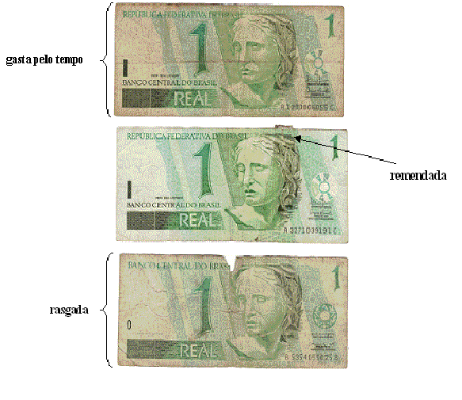
Quando apresentar essas informações citadas e demonstradas, encaminhar as cédulas danificadas para os estabelecimentos bancários para a troca com o usuário e sua incineração pelo Banco Central. Mas esses cuidados servem também para as moedas, como são constituídas por vários tipos de metais, a oxidação e a corrosão danificam a superfície da moeda.
Esses cuidados valem tanto para o colecionador como para o usuário normal, ou seja, do dia a dia. Para o colecionador as moedas devem obedecer alguns cuidados:

- serem limpas antes de serem guardadas,
- não misturar moedas de diferentes composições,
- guardá-las em envelopes comuns para moedas,
- utilizar uma flanela para evitar o contato com as mãos.

No Brasil chegaram junto com a colonização portuguesa, moedas da coroa, cunhadas em ouro, mas que recebiam uma sobrecarga para indicar sua circulação na nova colônia e uma nova sobrecarga durantes as invasões holandesas.
Durante as invasões holandesas foram cunhadas as primeiras moedas com o nome Brasil, essas moedas de ouro e prata eram cunhadas de maneira artesanal, pois não havia meios próprios no período das invasões holandesas para a cunhagem convencional.
Moedas como o “vintém”, “tostão”, “cruzado”, “real espanhol”, “florins”, “soldos” começaram a circular pela colônia, em especial o real espanhol de prata que espalhou por todo o Brasil, criando um comércio estrangeiro pela América do Sul graças a circulação dessa moeda em diferentes regiões do Rio da Prata.
Em 1694 surgiu a primeira Casa da moeda, criada na Bahia por D. Pedro II, tinha a função de recolher todas a moedas de ouro da colônia e transforma-las em uma nova moeda provincial, no ano seguinte surgiria a pataca, era uma moeda de prata constituída por seis valores de réis. Com o aumento na extração do ouro, novas moedas foram sendo criadas, novos processos de cunhagem também, como o dobrão de 20.000 réis, considerada uma das moedas de maior peso que circulou nesse período.
Novas moedas cunhadas com a representação de D. Maria I, comemorativas a D. João VI e a coroação de D.Pedro I, todas em ouro dominariam o período de 1777 até 1822. Com a criação do Banco do Brasil em 1808 começaram a ser cunhadas as primeiras moedas do Brasil independente, trocando o brasão de armas de Portugal pelo do Império.
Em 1835 começaram a circular pelo país as primeiras cédulas, fabricadas na Inglaterra, possuíam muitas variações em sua escrita o que dificulta as falsificações, com o passar do tempo as minas de ouro e prata já estavam ficando escassas o que dificultava a extração desses metais, o que contribuiu para o aumento das emissões do papel moeda, como o país era muito extenso, bancos particulares ou provinciais criaram as suas próprias cédulas, surgindo dessa forma inúmeras cédulas de diferentes regiões com valores iguais, mas estampas diferentes.
Com um grande numero de emissões de cédulas de diferentes bancos, houve uma tentativa de uniformizar a circulação do papel moeda, e em 1896 o Tesouro Nacional passou a ser o único a emitir cédulas até 1964 quando foi substituído pelo Banco Central.

Abaixo é mostra duas cédulas de mesmo valor facial, mas com características, órgãos impressores, pequenos detalhes na estampa e micro chancelas diferentes:

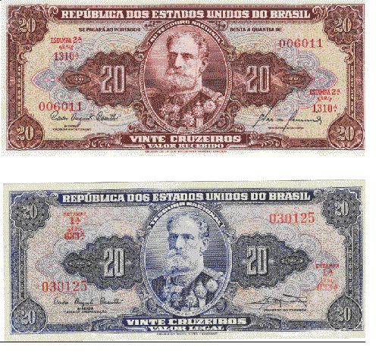

As falsificações são conhecidas desde o inicio, ou melhor, do surgimento da moeda, tanto do metal como do papel, conforme FRANCISCO/BENDER:

O grande poder de troca e o baixo custo de produção atraíram falsificadores de papel-moeda desde a sua invenção. Um dos casos mais famosos de fraude foram as cédulas inglesas que os alemães imprimiram durante a Segunda Guerra Mundial para desvalorizar a moeda do adversário. (2008.p.14)

Outras cédulas podem apresentar pequenos erros de grafia, como é demonstrado abaixo.

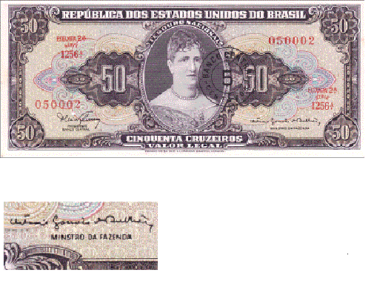

O início de uma coleção:

Pode parecer fácil iniciar uma coleção, mas cuidados devem ser observados para que essa descontração como é chamada por muitos, não seja frustrante e de duração limitada, para não citar curta. Deve ser traçado inicialmente a meta que a coleção irá abranger, ou seja, que país, observando sempre as possíveis dificuldades que irá enfrentar para conseguir exemplares, indiferente de novos ou usados, antigos ou atuais, pois não pode ser esquecido que todos os países têm suas próprias cotações, o que afetará a aquisição por parte do colecionador de muitas cédulas ou moedas.
Essa dificuldade em adquirir alguns exemplares pode ser facilitada momentaneamente, pois existem muitas lojas ou casas especializadas, associações e clubes numismáticos que auxiliam tanto o novo colecionador como o experiente. Muitos sites de leilões também possibilitam adquirir vários exemplares, e essa é a melhor opção para o iniciante.
Para facilitar ao colecionador o ideal seria adquirir um catalogo o que evitaria a compra de algum material em duplicidade, o conhecimento de variações, cotações de compra e venda etc.
Materiais para o manuseio de cédulas e moedas, protetores, classificadores e auxiliares como revistas, artigos, participação em mostras e leilões, que contribuem como instrumentos mediadores, que auxiliam com novas informações o que é imprescindível para a renovação do conhecimento.
Moedas ou cédulas, qual a melhor escolha? Essa é escolha mais difícil, portanto decidindo a qual rumo seguir cabe ainda escolher que tipo de coleção, por sua durabilidade as moedas tem grande escolha entre os iniciantes, cabe salientar as divisões que podem aparecer caso essa seja a opção escolhida:
- moedas comemorativas,
- nacionais ou estrangeiras,
- temática (fauna, flora, etc.),
- períodos históricos,
- metal utilizado na cunhagem (ouro,prata,bronze,etc.),

Vale ressaltar que as moedas não se desgastam com o tempo como as cédulas, tem maior facilidade de encontrar e negociar, pois em muitos casos o seu preço de compra é mais acessível.
Seguindo para o lado do papel moeda as divisões são iguais as da moeda, entretanto com outros obstáculos, sabendo que o papel tem suas limitações com o passar do tempo, suas impressões também são limitadas, mas em ambos os casos a dedicação, paciência são consideradas a combinação perfeita para um bom colecionador.

Sistemas monetários nacionais:
Réis (Rs) até 1942
Cruzeiro (Cr$) 1942 a 1967
Cruzeiro Novo (NCr$) 1967 a 1970
Cruzeiro (Cr$) 1970 a 1986
Cruzado (Cz$) 1986 a 1989
Cruzado Novo (NCz$) 1989 a 1990
Cruzeiro (Cr$) 1990 a 1993
Cruzeiro Real (CR$) 1993 a 1994
Real (R$) 1994 até os dias atuais.

Estado de conservação (abreviações)
BC - Bem Conservada, ou seja, de circulação normal, com sujeira, dobras, manchas, mas que não perde a visualização da cédula.
MBC – Muito Bem Conservada, pouco circulada, pode possuir algumas dobras ou sujeiras.
S – Soberba, quase sem circulação, mas que pode conter uma leve dobradura bancária, em principio no meio da cédula.
FE – Flor de Estampa. Nunca circulada, sem dobras, ou seja, nova em perfeito estado.

Órgãos Impressores
No decorrer da história do papel moeda nacional, alguns órgãos foram encarregados da impressão destas cédulas, como por exemplo:

- Perkins, Bacon & Petch;
- American Bank Note Company;
- Thomas De La Rue Company Limited;
- Casa da Moeda do Brasil

BIBLIOGRAFIA

Banco Central do Brasil. Dinheiro no Brasil. 2ª ed. Brasília: BCB, 2004.

COSTILHES, Alain Jean. O que é numismática. São Paulo: Editora Brasiliense, 1985.

SOUZA, Dimas S. Cédulas Brasileiras. 6ª edição. São Paulo. DNL, 1993.

